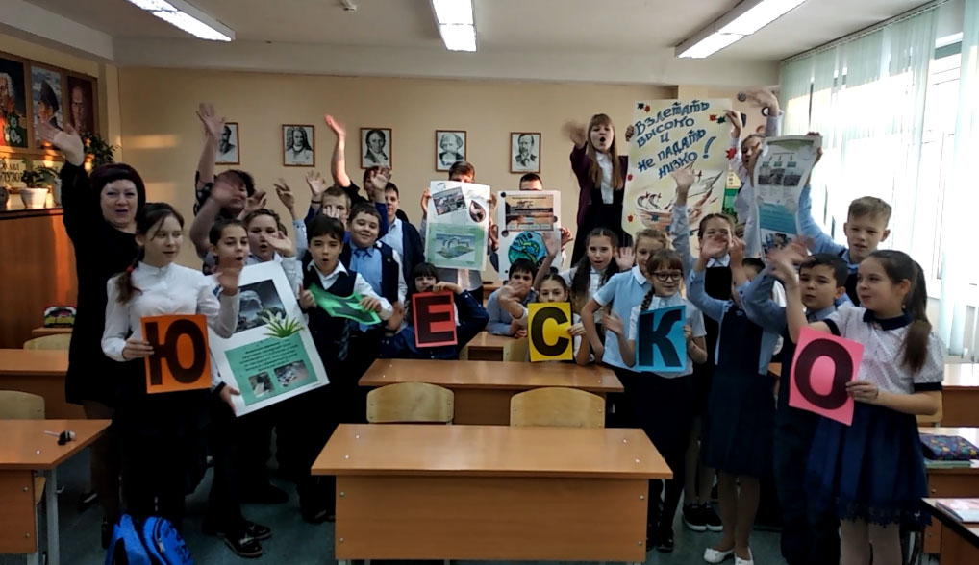

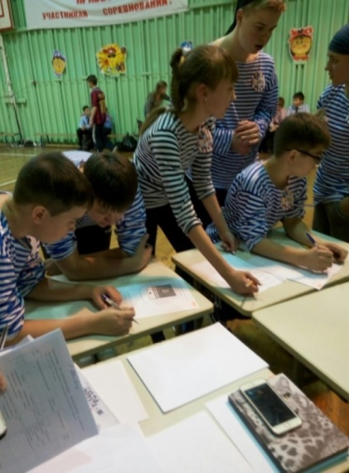

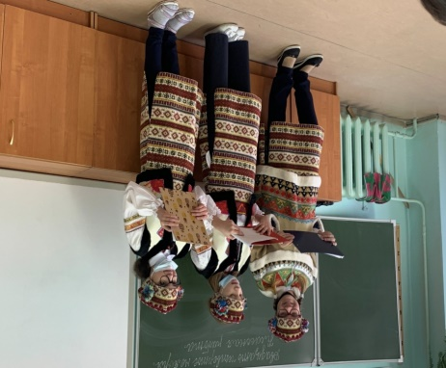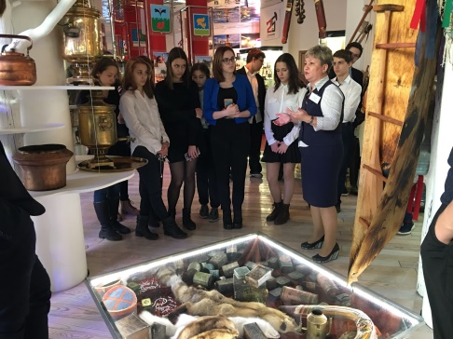

**Руководитель проекта:**

**активный гражданин города Когалыма,**

**руководитель инициативной группы,**

**старший методист МАОУ СОШ № 7 г. Когалыма**

**Рослова Наталья Владимировна**

**г. Когалым, 2025**

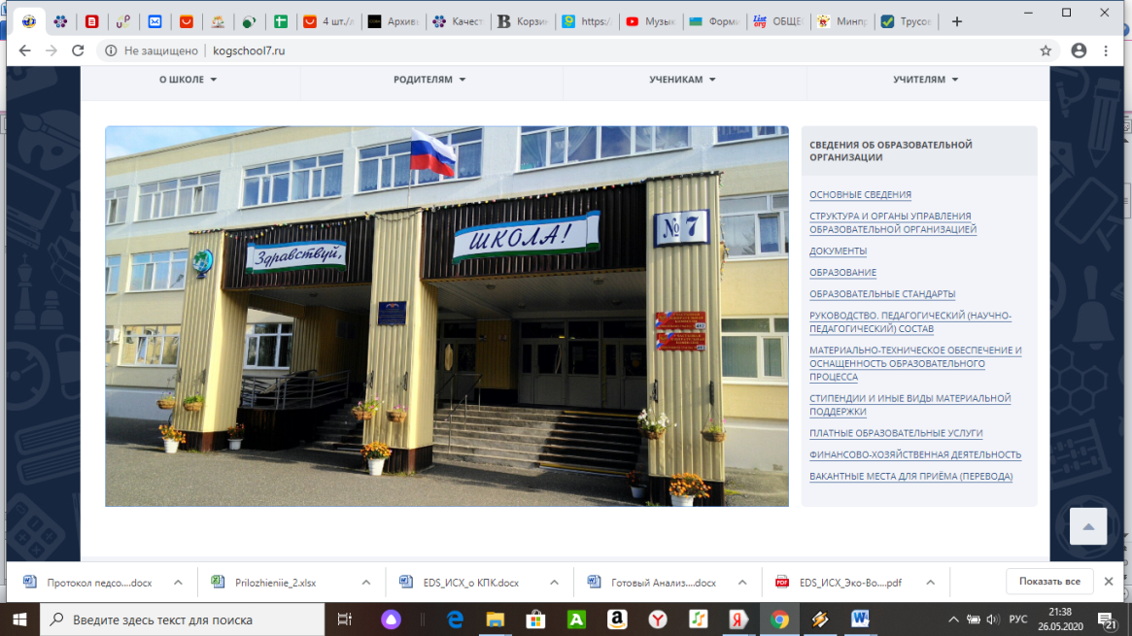**Описание МАОУ СОШ № 7**

МАОУ СОШ № 7 - крупнейшая в г. Когалыме образовательная организация полного общего образования. Школа расположена в центре города. Удобное транспортное сообщение, комфортные условия обучения, высокий уровень образования, эмоционально привлекательная воспитывающая среда, яркие традиции – все это сделало школу особо востребованной учащимися и их родителями. Школа была открыта в 1989 году, в ней работают 97 педагогических работников, 66 из которых аттестованы на первую и высшую квалификационные категории, 15 - имеют награды Министерства образования и науки РФ, Министерства просвещения РФ, Министерства спорта РФ. В школе обучается 1579 учащихся, это самая большая по численности учащихся школа.

Образовательное учреждение славится своими традициями духовно-нравственного, эстетического, экологического воспитания, внесена в Национальный реестр ведущих образовательных учреждений России, состоит в сети ассоциированных школ ЮНЕСКО.

Много лет в школе работают профильные классы гуманитарного, технологического, социально-экономического направления, организовано кадетское движение, «Движение Первых», «Орлята».

Ежегодно более 80% выпускников средней школы продолжают обучение в ВУЗах.

Школа реализует 28 дополнительных общеразвивающих программ по шести направленностям: художественное, физкультурно-спортивное, социально-гуманитарное, туристско-краеведческое, естественнонаучное, техническое. С 2021 года школа включилась в проект Минпросвещения «Школьный театр», театральная студия "Дебют" включена во Всероссийский перечень (реестр) школьных театров.

Традиционно и в течение многих лет школа работает в системе инновационного развития: «Реализация деятельности совета молодых учителей»; «Наставничество 3.0»; «Реализация ФГОС для детей с ОВЗ». С 2023 года на базе школы работает региональная стажировочная площадка «Формирование функциональной грамотности средствами литературы»**.**

Школа является федеральной опытно-экспериментальной площадкой ФГБНУ «Институт стратегии развития образования».

МАОУ СОШ № 7 реализует грандиозный проект «Школьное инициативное бюджетирование в образовательных организациях ХМАО-Югры», в рамках которого получены гранты.

Педагогические работники школы являются победителями и призерами различных профессиональных конкурсов - «Лучший наставник», «Лучший мастер-класс», «Педагог цифрового века», «Лучший педагог общеобразовательной организации», «Сердце отдаю детям», «Учитель года», «Педагогический дебют».

С 2019 года МАОУ СОШ № 7 реализует пилотный проект по образованию для устойчивого развития «Межрегиональное сетевое партнерство: Учимся жить устойчиво в глобальном мире: Экология. Здоровье. Безопасность» (программа УНИТВИН ЮНЕСКО) инновационной ассоциированной образовательной организации при сетевой кафедрой ЮНЕСКО МГУ имени М.В. Ломоносова.

Комфортная среда для учащихся, сотрудничество с родителями и социальными партнерами, инноватика во всем – вот главные составляющие перспективы развития МАОУ СОШ № 7 на ближайшие два года.

**Постановка проблемы** **проекта**

**Размышления о вечном, или наш вклад в экологию**

Мы очень любим свой город. Он молод, красив, идет в ногу со временем. Но для того, чтобы он всегда был таким, нужна наша поддержка. Поддержка его жителей, от самых маленьких до взрослых людей.

Мы знаем, что города задыхаются от плодов собственной жизнедеятельности. Исправление этой ситуации, улучшение экологической обстановки – в руках самих горожан. Но потребность иметь чистый город заложена в каждом человеке. Для ее реализации нужен человек, обладающий горящим сердцем и неравнодушием. Ведь на призыв участвовать в природоохранной программе откликается каждый второй. Нужны единомышленники, команда, способная поднять людей пусть даже на небольшой, но подвиг. Для этого нужен центр – место объединения единомышленников, неравнодушних к проблемам экологии, способных решать эти проблемы вместе через различные формы.

Наш город Когалым делится на левобережную часть (поселок Фестивальный) и правобережную городскую часть, находится практически в лесной зоне. Горожане семьями посещают пригородное лесное пространство в будни и праздники.

Отсюда вытекает **Проблема № 1** (фото автора, сделанные накануне написания проекта):

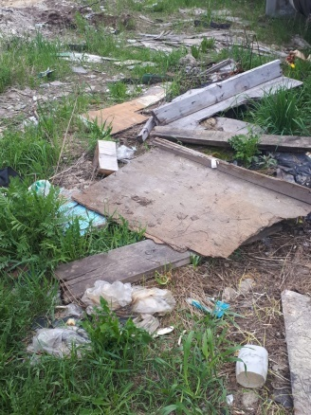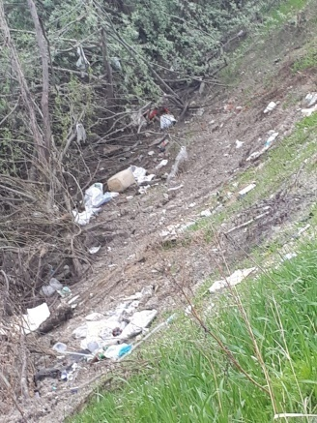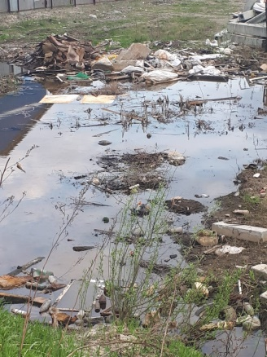

В связи с этим, создается угроза биоразнообразию сибирских лесов, теряется их уникальность, сокращаются ареалы редких растений.

**Проблема № 2, требующая решения:**

- формирование и развитие экологического сознания, экологической грамотности и культуры у населения города (городов).

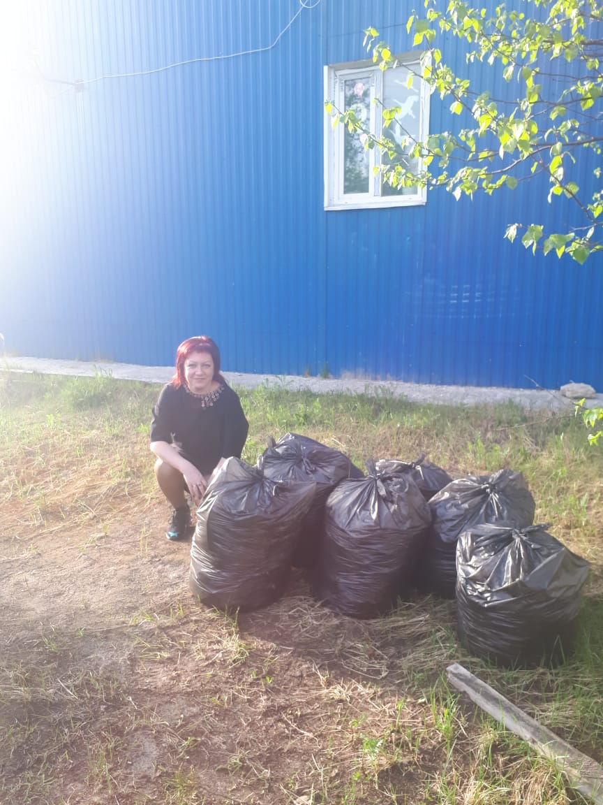Она вытекает из отношения граждан к окружающей среде. По крайней мере, это видит автор в течение нескольких лет и своими силами организует и субботники, и природоохранные акции, и убирает сам!

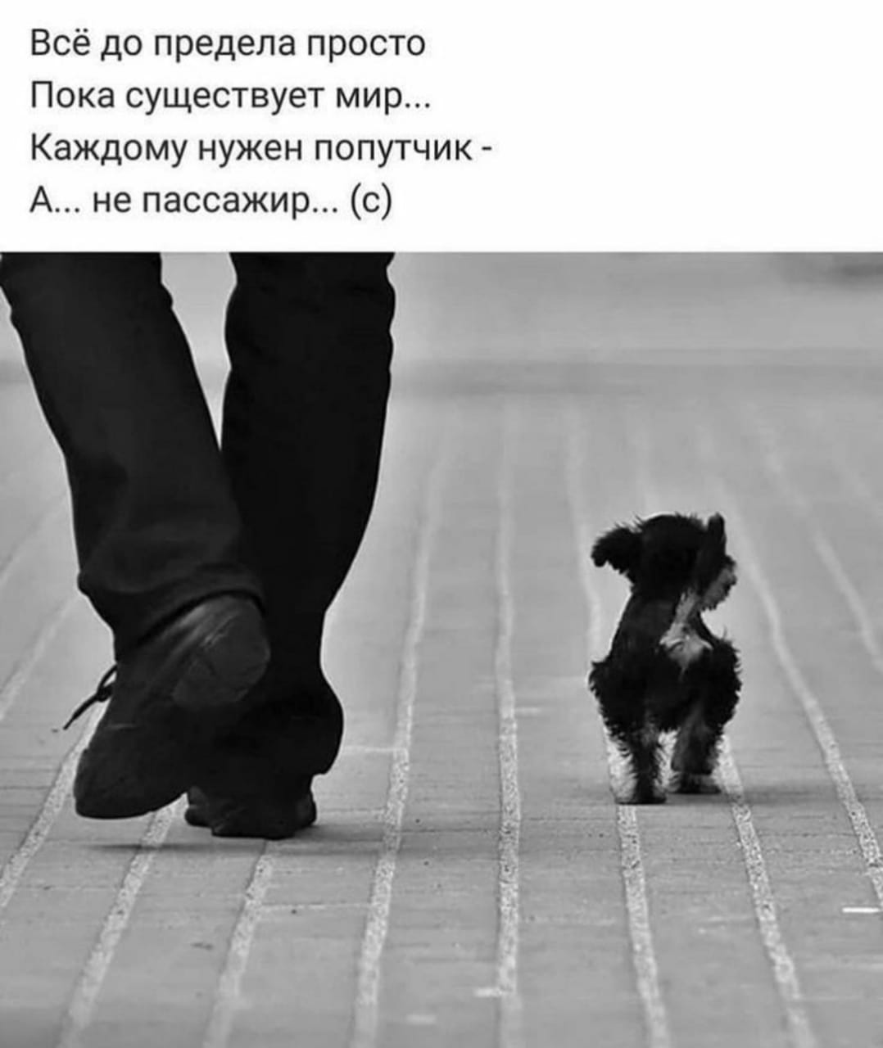Не случайно внесены поправки в Конституцию, которые обязывают Правительство принимать меры к сохранению природного богатства и биологического разнообразия России, к снижению негативного воздействия на окружающую среду, закрепить необходимость ответственного отношения к животным.

Так, статьей 114 Конституции РФ регламентировано: п. «е.5» Правительство Российской Федерации осуществляет меры, направленные на создание благоприятных условий жизнедеятельности населения, снижение негативного воздействия хозяйственной и иной деятельности на окружающую среду, сохранение уникального природного и биологического многообразия страны, формирование в обществе ответственного отношения к животным, п. «е.6» создает условия для развития системы экологического образования граждан, воспитания экологической культуры.

И мы, идя в ногу со временем, выполняем такие же задачи.

Кроме этого, отметим, что в школе № 7 очень активно ведется экологическая работа, реализуются идеи эколого-этнографического воспитания школьников.

**Что такое коворкинг-центр?[1]**

Термин «коворкинг» (на английском co-working) дословно можно перевести как «работающие совместно». Коворкинг придумали в США. Причем, придумали совсем недавно – в 2005 году. Через два года коворкинг открылся в Берлине и почти сразу – в Лондоне. Новый формат мгновенно стал популярным в США, Великобритании и Германии.

В России сейчас зарегистрировано около 865-890 коворкинг-центров в 144 городах. А первый российский КЦ «Башня» открылся только в 2008 году. Причем, не в Москве или Санкт-Петербурге, а в Челябинске. Несмотря на дефицит коворкингов, в России представлены даже его уникальные форматы. Например, «Точка кипения» в Санкт-Петербурге позиционирует себя как «место, где встречаются и развиваются».

Что должно быть внутри коворкинг-центра? Вся компьютерная и офисная техника (принтер, ксерокс, сканер и т.д.), высокоскоростной интернет, мебель для работы и для переговоров.

**Согласитесь, коворкинг-центр – отличная идея!**

**Что предлагают нам для открытия коворкинг – центра?**

1. Выбираем место для коворкинга.
2. Подбираем сотрудников.
3. Обустраиваем помещение.

**А если все это перечисленное – уже имеется в школе!?**

Отличное расположение школы, удобные кабинеты с современной техникой и мебелью, высококвалифицированные сотрудники и молодые специалисты, горящие идеями.

**Осталось выполнить только 3 условия:**

1. Разработать план работы нашего коворкинг-центра.
2. Разработать прайс.
3. Запустить рекламу.

В рамках данного проекта мы могли бы встречаться с горожанами, заинтересованными в развитии экологического образования будущего поколения, на территории школы. Приглашать к участию в наших мероприятиях учащихся, учителей, их родителей. Для этого руководство школы может предоставить нам актовый зал, школьную библиотеку, музей школы, спортивный зал.

Поэтому **открытие городского экологического «э-КО-воркинг-Центра «УРБАН ЭКО», который мы с группой моих единомышленников хотели бы предложить открыть на базе школы № , было бы отличным подспорьем решения экологических проблем, а также источником формирования и развития экологического сознания граждан нашего города.**

**Считаем, что на базе МАОУ СОШ № 7 г. Когалыма имеется возможность создания «э-КО-воркинг-Центра «УРБАН ЭКО».**

**Цели и задачи проекта**:

- проведение экологических мероприятий на базе Центра.

- успешное сотрудничество с социальными партнерами, его положительный социальный эффект.

- вовлечение до 80% жителей в природоохранную и лесовосстановительную работу, организация волонтерского движения,

- создание и реализация практико-ориентированных проектов, направленных на восстановление ареалов редких растений, сохранение биологического разнообразия уникальных лесов сибирского города.

- 100% уровень удовлетворенности качеством реализации проекта со стороны жителей города (округа).

**Основные мероприятия**

**«э-КО-воркинг-Центра «УРБАН ЭКО»**

что

1. **Проведение городских литературно-музыкальных квартирников с привлечением социальных партнеров и общественных организаций города**

**2025 –2026**

**2. Организация общегородской акции в номинации**

**«80 лет Великой Победы»**

**«Надпись на фронтовой фотографии» («экология души»)**

**до декабря 2025**

**Организация и проведение общегородских экологических и природоохранных акций**

**2025 –2026**

**Организация и проведение общегородских экологических мероприятий (познавательных, театральных постановок)**

**2025 –2026**

**Организация и проведение общегородской акции «Плантация», направленной на благоустройство города**

**2025 –2026**

**Цели основных мероприятий**

**«э-КО-воркинг-Центра «УРБАН ЭКО»**

**Целью организации городских литературно-музыкальных квартирников с привлечением социальных партнеров и общественных организаций города** является приобщение учащихся к культурным, этнографическим, экологическим, историческим, литературным памятникам города и округа, знакомство с югорскими авторами, исполнение известных тематических литературных и музыкальных произведений и авторских произведений собственного сочинения. Стихи, прозу собственного сочинения хотим оформить в небольшие книги подарочных изданий, что будет являться хорошим подарком жителям нашего города.

**Целью организации общегородской акции «Надпись на фронтовой фотографии»** является вовлечение учащихся в общественное движение, посвященное80-летию Великой Победы в Великой Отечественной войне, чествование памяти родных и близких, участвующих в боях за Родину.

**Целью организации общегородских экологических мероприятий (познавательных, театральных постановок)** является консолидация молодежи вокруг узловых экологических проблем согласно целям устойчивого развития, развитие нравственного, экологического сознания молодого поколения, привлечение к проблемам города социальных партнеров и граждан города.

**Целью организации общегородских экологических и природоохранных акций** является воспитание у учащихся бережного отношения к окружающему миру через очистку водоемов, лесных территорий, прилегающих к городу.

**Целью общегородской акции «Плантация» является** выращивание растений из семян и рассады, высадка деревьев для благоустройства города.

**Рабочий план реализации проекта**

**Основные мероприятия**

**«э-КО-воркинг-Центра «УРБАН ЭКО»**

**и их финансирование**

что

|  |  |  |  |  |
| --- | --- | --- | --- | --- |
| Основные мероприятия проекта | Сроки исполнения | Источники финансирования | | ФИО исполнителя |
| запрашиваемые | имеющиеся |
| Открытие Центра | Сентябрь 2025 | Витрина | Предоставление помещения (актовый зал)  Расходные материалы для печати пригласительных билетов, буклетов | Рослова Н.В. |
| Организация и проведение общегородских экологических мероприятий (познавательных, театральных постановок) | В течение периода 2025 –2026 | Фотобумага для печати фотографий, грамот участникам  Ламинатор для оформления материалов стенда, витрин  Сувениры для участников мероприятий | Предоставление помещений (актовый зал, библиотека, музей, кабинет театра, предоставление технических средств)  **Безвозмездно в пользование от школы № 7 и имеющиеся средства у школы (принтер, проектор, ноутбук)**  Сладкие столы – услугу организует ООО «Фарид»  **безвозмездно**  Распечатка буклетов и афиш | Рослова Н.В., команда едино-мышленников |
| Проведение городских литературно-музыкальных квартирников с привлечением социальных партнеров и общественных организаций города  **Тематика квартирников:**   1. Осенины. Осенние посиделки у костра. Экологическая акция. 2. Поэты и писатели о природе Югры 3. Художники, очарованные Севером. Югорский этнический авангард. 4. Нас собрала Великая победа. Югра в годы Великой Отечественной войны. Вклад Югры в ВОВ. | В течение периода 2025 – май 2026  Сентябрь 2025  Ноябрь  2025.  Февраль 2026.  Апрель  2026. | Фотобумага для печати фотографий, грамот участникам  Ламинатор для оформления материалов стенда, витрин  Сувениры для участников мероприятий | Предоставление помещений (актовый зал, библиотека, музей, кабинет театра) - безвозмездно в пользование от школы № 7  Технические средства – имеющиеся средства  Сладкие столы – услугу организует ООО «Фарид» безвозмездно  Распечатка буклетов и афиш | Рослова Н.В., команда едино-мышленников |
| Организация и проведение общегородских экологических и природоохранных акций | В течение периода 2025-2026 (осень, весна, лето) | Сувениры и подарки участникам акции  Расходные материалы для акций – перчатки, мешки, ведра, грабли, веники | Инвентарь для уборки мусора - имеется  Распечатка буклетов и афиш | Рослова Н.В., команда едино-мышленников  Хананова С.В., заместитель директора по АХЧ |
| Общегородская акция «Плантация» (выращивание растений из семян и рассады для благоустройства территории школы и города) | В течение периода 2025-2026 (осень, весна, лето) | Расходные материалы для акций – перчатки, семена и рассада  Сувениры и подарки участникам акции | Грунт, удобрения, техника - имеется | Рослова Н.В., команда едино-мышленников  Баженова И.В., заместитель директора, классные руководители |
| Общегородская акция «Надпись на фронтовой фотографии» | Сентябрь – декабрь 2025 года | Фотобумага для печати фотографий  Ламинатор для оформления материалов  Сувениры для участников мероприятий |  | Рослова Н.В., команда едино-мышленников  Антонова О.В., куратор ШМО филологического цикла,  Рябцева Е.Н., педагог-психолог, Фокина Н.И., учитель истории |

**Члены инициативной группы-единомышленники (учителя школы):**

1. Фокина Н.И.
2. Бирюк Р.В.,
3. Старикова Т.Н.,
4. Маяцкая О.В.,
5. Рябцева Е.Н.,
6. Саяхов Э.К.,
7. Спиридонова Л.В.,
8. Синько Е.А.,
9. Мясников А.А.,
10. Кутушева К.А.
11. Сушко Ю.Н.
12. Окунева А.И.
13. Хананова С.В.
14. Баженова И.В.
15. Карасева М.Н.
16. Рогожкина А.А.

**Полагаем, что в реализации проекта примут участие:**

* - учащиеся школы и учащиеся школ города (региональных городов) в составе 1500 человек,
* - учителя нашей школы и учителя городских школ (школ округа в дистанционном формате), воспитатели детских садов, БУ «КПК» - 100 человек.
* - сотрудники Центральной городской библиотеки – 5 человек,
* - члены Движения Первых – 20 человек.
* - члены АНО «Навигатор Добра» – 10 человек.
* - члены городского поэтического клуба «Вдохновение» - 5-10 человек.
* ООО «Фарид» - 3 человека.
* - родители учащихся – 300 человек.
* - городские жители – 300 человек.
* Члены сетевого проекта ЮНЕСКО (очно и дистанционно) – 50 человек

**ИТОГО участников проекта: более 2000 человек**

**Какие креативные методы социальной работы мы будем использовать в ходе реализации проекта:**

* - метод проектирования,
* - организация работы фокус-групп,
* - интервьюирование местных жителей, родителей,
* - социологические опросы посещающих, интерактивные ящички,
* - научные исследования традиций народов, проживающих на территории города,
* - пропагандистские методы: выпуск буклетов, листовок,
* - метод панельных дискуссий,
* - брифинги с социальными партнерами,
* - брэйнсторминги с учащимися всех школ города,
* - экскурсии по виртуальному музею,
* - практические мастер-классы для учащихся всех школ города,
* - медиапрезентации для посещающих виртуальный музей,
* - плэнеры с участием приглашенных художников для учащихся,
* - организация литературных салонов и литературных гостиных,
* - французские мастерские,
* - организация фольклорных праздников «Вороний апрель», «Медвежий праздник»,
* - интерактив с участниками.

**Конкретные ожидаемые результаты**

- развитие системы дополнительного краеведческого образования учащихся с применением инновационных медиатехнологий – получение данной услуги участниками образовательного процесса, **количество человек – более 1000.**

- осуществление координации и информационно-методического обеспечения духовно-нравственного воспитания во внеклассной и внешкольной работе через проведение квартирников, экологических игр, соревнований, квестов, количество участников – **более 1800 человек.**

- организация системы практической деятельности граждан по сохранению и улучшению окружающей природной среды; **увеличение количества граждан, вовлеченных в экологическое движение города, на 10%;**

- организация системы практической деятельности учащихся по изучению топонимических и этнических особенностей нашего края; **количество человек – более 150.**

- выявление наиболее одаренных и активных учащихся в целях развития и расширения их возможностей в самообразовании, более полного раскрытия способностей и профессиональной ориентации; **увеличение количества выпускников, выбирающих в качестве дальнейшей работы эколого-биологические, медицинские специальности, на 10%;**

- подготовка онлайн-сообщений для обмена опытом, интерактивных пособий; количество – **раз в месяц, итого - 12.**

- создание информационной сети как расширения интернет-поля между экологическими организациями других школ и городов;

- привлечение жителей города, родителей, социальных партнеров, общественных организаций к экологическим проблемам города, к участию в природоохранных акциях на территории города. **В связи с реализацией проекта повысить процент участия на 10%.**

- выпуск информационных листовок, красочных буклетов и рекламной продукции для продвижения экологического движения в городе – к каждому мероприятию по 50 штук. Разослать по школам, детским садам, распространить с помощью родителей учащихся по организациям и предприятиям города, отправить партнерам по сети Интернет, распространить по почтовым ящикам.

**Таким образом, увеличить количество вовлеченных в экологическую деятельность граждан до 90%.**

|  |  |
| --- | --- |
| Настоящим подтверждаю достоверность предоставляемой мной информации. | |
| Подпись руководителя проекта: | Н.В.Рослова |
| Подпись руководителя организации: | А.А.Овсянников |
| Дата: 30.06.2025 | М.П. |
|  | (для организаций) |

1. Источник: <http://capitalgains.ru/biznes/kovorking-tsentr-v-rossii-ekzotika-ili-vygodnyj-biznes.html>